**Marcar y desmarcar productos como comprados**

Al listar los productos de una lista, Fig MI-1, aparecerán con una marca a la izquierda aquellos que se hayan comprado, por lo que las cifras situadas a la derecha, las cuales corresponde a "cantidad comprada / cantidad", tendrán el mismo valor (ej.: "2/2").

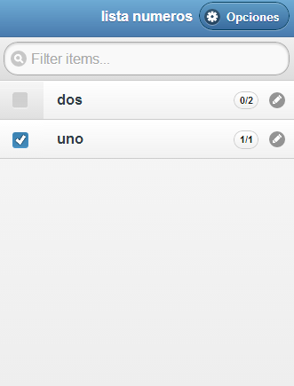

Fig MI-1

Los productos se marcan como comprados o se desmarcan haciendo click sobre los cuadrados situados a la izquierda de cada producto. Si un producto pasa de no comprado a comprado, se visualizará a la izquierda la marca check y la "cantidad comprada" será igual a "cantidad", Fig MI-2. Del mismo modo, si un producto se desmarca se le quitará su marca y "cantidad comprada" pasará a ser 0, Fig MI-3.

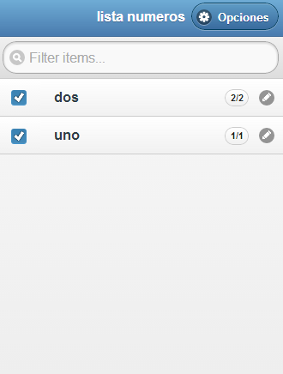

Fig MI-2

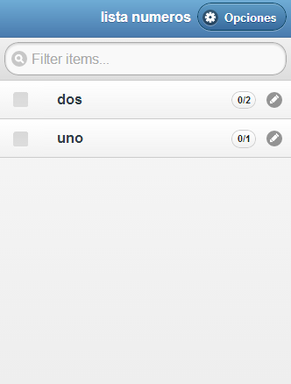

Fig MI-3

Si la lista está cerrada, los checks están deshabilitados, por lo que se puede observar el estado de los productos, pero no modificar los mismos, Fig MI-4.

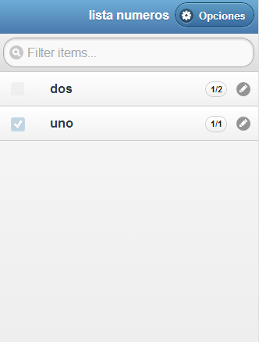

Fig MI-4